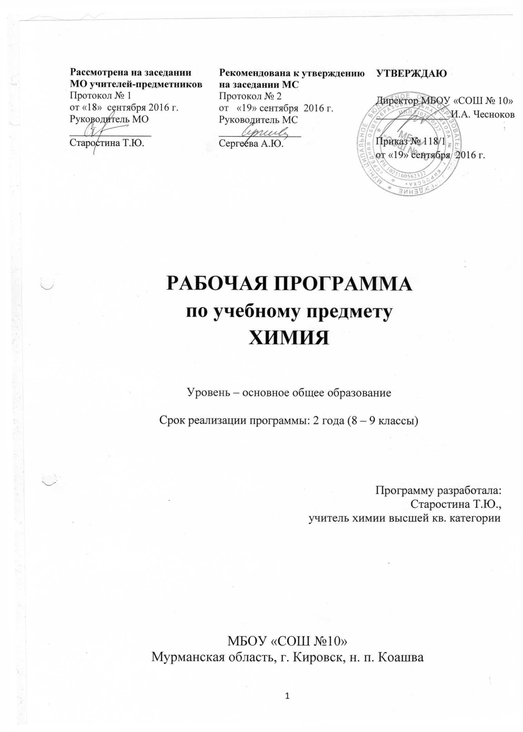

ПЛАНИРУЕМЫЕ ПРЕДМЕТНЫЕ РЕЗУЛЬТАТЫ ОСВОЕНИЯ УЧЕБНОГО
ПРЕДМЕТА

ТРЕБОВАНИЯ К УРОВНЮ ПОДГОТОВКИ ВЫПУСКНИКОВ
ОСНОВНОЙ ОБЩЕОБРАЗОВАТЕЛЬНОЙ ШКОЛЫ

В результате изучения химии ученик должен
знать / понимать
- химическую символику: знаки химических элементов, формулы химических веществ и уравнения химических реакций;
- важнейшие химические понятия: химический элемент, атом, молекула, относительные атомная и молекулярная массы, ион, химическая связь, вещество, классификация веществ, моль, молярная масса, молярный объем, химическая реакция, классификация реакций, электролит и неэлектролит, электролитическая диссоциация, окислитель и восстановитель, окисление и восстановление;
- основные законы химии: сохранения массы веществ, постоянства состава, периодический закон;
уметь
- называть: химические элементы, соединения изученных классов;
- объяснять: физический смысл атомного (порядкового) номера химического элемента, номеров группы и периода, к которым элемент принадлежит в периодической системе Д.И. Менделеева; закономерности изменения свойств элементов в пределах малых периодов и главных подгрупп; сущность реакций ионного обмена;
- характеризовать: химические элементы (от водорода до кальция) на основе их положения в периодической системе Д.И.Менделеева и особенностей строения их атомов; связь между составом, строением и свойствами веществ; химические свойства основных классов неорганических веществ;
- определять: состав веществ по их формулам, принадлежность веществ к определенному классу соединений, типы химических реакций, валентность и степень окисления элемента в соединениях, тип химической связи в соединениях, возможность протекания реакций ионного обмена;
- составлять: формулы неорганических соединений изученных классов; схемы строения атомов первых 20 элементов периодической системы Д.И.Менделеева; уравнения химических реакций;
- обращаться с химической посудой и лабораторным оборудованием;
- распознавать опытным путем: кислород, водород, углекислый газ, аммиак; растворы кислот и щелочей, хлорид-, сульфат-, карбонат-ионы;
- вычислять: массовую долю химического элемента по формуле соединения; массовую долю вещества в растворе; количество вещества, объем или массу по количеству вещества, объему или массе реагентов или продуктов реакции;
использовать приобретенные знания и умения в практической деятельности и повседневной жизни для:
- безопасного обращения с веществами и материалами;
- экологически грамотного поведения в окружающей среде;
- оценки влияния химического загрязнения окружающей среды на организм человека;
- критической оценки информации о веществах, используемых в быту;
- Приготовление растворов заданных концентраций.

СОДЕРЖАНИЕУЧЕБНОЙ ПРОГРАММЫ ПО ХИМИИ ОСНОВНОГО ОБЩЕГО ОБРАЗОВАНИЯ

Таблица 1

Тема блока согласно примерной программе | Общее количество часов по Примерной программе | 8 класс | 9 класс | Всего  - классы
1.Методы познания веществ и химических явлений в химии. Экспериментальные основы химии. | 8 | 7  Практические занятия  Знакомство с лабораторным оборудованием. Правила безопасной работы в химической лаборатории.  Очистка загрязненной поваренной соли.  Приготовление раствора с заданной массовой долей растворенного вещества | 1 | 8
2.Вещество | 25 | 25 | 3 | 28
3.Химические реакции | 15 | 5  Пр.р. Выполнение опытов, демонстрирующих генетическую связь между основными классами неорганических соединений.  Выполнение опытов, демонстрирующих генетическую связь между основными классами неорганических соединений | 16  Пр. р.Экспериментальное решение задач по теме «Электролитическая диссоциация» | 21
4.Элементарные основы неорганической химии | 62 | 29  Пр. р.  Получение, собирание и распознавание кислорода  Получение, собирание и распознавание водорода | 34  Пр. р.  Получение, собирание и распознавание углекислого газа  Решение экспериментальных задач по теме: «Получение соединений неметаллов и изучение их свойств».  Решение экспериментальных задач по химии теме «Получение соединений металлов и изучение их свойств». | 63
5.Первоначальные представления об органических  веществах | 10 |  | 10  Изготовление моделей углеводородов | 10
6.Химия и жизнь | 6 | 2  Знакомство с образцами лекарственных препаратов. | 4  Знакомство с образцами химических средств санитарии и гигиены. | 6
 | 126
Резерв | 10
Итого | 136 | 68 | 68 | 136
Из них:
Практические занятия |  | 8 | 6 | 14
Контрольные работы |  | 4 | 5 | 9

СОДЕРЖАНИЕУЧЕБНОЙ ПРОГРАММЫ ПО ХИМИИ ОСНОВНОГО ОБЩЕГО ОБРАЗОВАНИЯ

МЕТОДЫ ПОЗНАНИЯ ВЕЩЕСТВ И ХИМИЧЕСКИХ ЯВЛЕНИЙ.

ЭКСПЕРИМЕНТАЛЬНЫЕ ОСНОВЫ ХИМИИ (8 час).
Химия как часть естествознания. Химия – наука о веществах, их строении, свойствах и превращениях.
Наблюдение, описание, измерение, эксперимент, моделирование. Понятие о химическом анализе и синтезе.
Правила работы в школьной лаборатории. Лабораторная посуда и оборудование. Правила безопасности.
Разделение смесей. Очистка веществ. Фильтрование.
Взвешивание. Приготовление растворов. Получение кристаллов солей. Проведение химических реакций в растворах.
Нагревательные устройства. Проведение химических реакций при нагревании.
Методы анализа веществ. Качественные реакции на газообразные вещества и ионы в растворе. Определение характера среды. Индикаторы.
Получение газообразных веществ.
Демонстрации
Образцы простых и сложных веществ.
Горение магния.
Растворение веществ в различных растворителях.

Лабораторные опыты
Знакомство с образцами простых и сложных веществ.
Разделение смесей.
Химические явления (прокаливание медной проволоки; взаимодействие мела с кислотой).

Практические занятия
Знакомство с лабораторным оборудованием. Правила безопасной работы в химической лаборатории.
Очистка загрязненной поваренной соли.
Приготовление раствора с заданной массовой долей растворенного вещества.

ВЕЩЕСТВО (28час).
Атомы и молекулы. Химический элемент. Язык химии. Знаки химических элементов, химические формулы. Закон постоянства состава.
Относительные атомная и молекулярная массы. Атомная единица массы. Количество вещества, моль. Молярная масса. Молярный объем.
Чистые вещества и смеси веществ. Природные смеси: воздух, природный газ, нефть, природные воды.
Качественный и количественный состав вещества. Простые вещества (металлы и неметаллы). Сложные вещества (органические и неорганические). Основные классы неорганических веществ.
Периодический закон и периодическая система химических элементов Д.И. Менделеева. Группы и периоды периодической системы.
Строение атома. Ядро (протоны, нейтроны) и электроны. Изотопы. Строение электронных оболочек атомов первых 20 элементов периодической системы Д.И. Менделеева.
Строение молекул. Химическая связь. Типы химических связей: ковалентная (полярная и неполярная), ионная, металлическая. Понятие о валентности и степени окисления. Составление формул соединений по валентности (или степени окисления).
Вещества в твердом, жидком и газообразном состоянии. Кристаллические и аморфные вещества. Типы кристаллических решеток (атомная, молекулярная, ионная и металлическая).
Демонстрации
Химические соединения количеством вещества в 1 моль.
Модель молярного объема газов.
Коллекции нефти, каменного угля и продуктов их переработки.

Знакомство с образцами оксидов, кислот, оснований и солей.
Модели кристаллических решеток ковалентных и ионных соединений.
Возгонка йода.
Сопоставление физико-химических свойств соединений с ковалентными и ионными связями.
Образцы типичных металлов и неметаллов.
Расчетные задачи
Вычисление относительной молекулярной массы вещества по формуле.
Вычисление массовой доли элемента в химическом соединении.
Установление простейшей формулы вещества по массовым долям элементов.

ХИМИЧЕСКАЯ РЕАКЦИЯ (21 час).
Химическая реакция. Уравнение и схема химической реакции. Условия и признаки химических реакций. Сохранение массы веществ при химических реакциях.
Классификация химических реакций Классификация химических реакций по различным признакам: числу и составу исходных и полученных веществ; изменению степеней окисления химических элементов; поглощению или выделению энергии. Понятие о скорости химических реакций. Катализаторы.
Электролиты и неэлектролиты. Электролитическая диссоциация кислот, щелочей и солей в водных растворах. Ионы. Катионы и анионы. Реакции ионного обмена.
Окислительно-восстановительные реакции. Окислитель и восстановитель.

Демонстрации

Реакций, иллюстрирующих основные признаки характерных реакций

Нейтрализация щелочи кислотой в присутствии индикатора.

Лабораторные опыты
Взаимодействие оксида магния с кислотами.
Взаимодействие углекислого газа с известковой водой.
Получение осадков нерастворимых гидроксидов и изучение их свойств.

Практические занятия

Выполнение опытов, демонстрирующих генетическую связь между основными классами неорганических соединений.
Расчетные задачи
Вычисления по химическим уравнениям массы, объема или количества одного из продуктов реакции по массе исходного вещества и вещества, содержащего определенную долю примесей.

ЭЛЕМЕНТАРНЫЕ ОСНОВЫ НЕОРГАНИЧЕСКОЙ ХИМИИ (63 час).
Водород, физические и химические свойства, получение и применение.
Кислород, физические и химические свойства, получение и применение.
Вода и ее свойства. Растворимость веществ в воде. Круговорот воды в природе.
Галогены. Хлороводород. Соляная кислота и ее соли.
Сера, физические и химические свойства, нахождение в природе. Оксид серы (VI). Серная кислота и ее соли. Окислительные свойства концентрированной серной кислоты. Сернистая и сероводородная кислоты и их соли.
Аммиак. Соли аммония. Азот, физические и химические свойства, получение и применение. Круговорот азота. Оксиды азота (II и IV). Азотная кислота и ее соли. Окислительные свойства азотной кислоты.
Фосфор. Оксид фосфора (V). Ортофосфорная кислота и ее соли.
Углерод, аллотропные модификации, физические и химические свойства углерода. Угарный газ – свойства и физиологическое действие на организм. Углекислый газ, угольная кислота и ее соли. Круговорот углерода.
Кремний. Оксид кремния (IV). Кремниевая кислота и силикаты. Стекло.
Положение металлов в Периодической системе химических элементов Д.И. Менделеева. Понятие о металлургии. Способы получения металлов. Сплавы (сталь, чугун, дюралюминий, бронза). Общие химические свойства металлов: реакции с неметаллами, кислотами, солями. Ряд напряжений металлов.
Щелочные и щелочноземельные металлы и их соединения.
Алюминий. Амфотерность оксида и гидроксида.
Железо. Оксиды, гидроксиды и соли железа (II и III).
Демонстрации
Взаимодействие натрия и кальция с водой.
Образцы неметаллов.
Аллотропия серы.
Получение хлороводорода и его растворение в воде.
Распознавание соединений хлора.
Кристаллические решетки алмаза и графита.
Получение аммиака.
Лабораторные опыты
Знакомство с образцами металлов и сплавов (работа с коллекциями).
Растворение железа и цинка в соляной кислоте.
Вытеснение одного металла другим из раствора соли.
Знакомство с образцами природных соединений неметаллов (хлоридами, сульфидами, сульфатами, нитратами, карбонатами, силикатами).
Знакомство с образцами металлов, рудами железа, соединениями алюминия.
Распознавание хлорид-, сульфат-, карбонат-анионов и катионов аммония, натрия, калия, кальция, бария.

Практические занятия
Получение, собирание и распознавание газов (кислорода, водорода, углекислого газа).
Решение экспериментальных задач по химии теме «Получение соединений металлов и изучение их свойств».
Решение экспериментальных задач по теме: «Получение соединений неметаллов и изучение их свойств».

ПЕРВОНАЧАЛЬНЫЕ ПРЕДСТАВЛЕНИЯ ОБ ОРГАНИЧЕСКИХ ВЕЩЕСТВАХ (10 час).
Первоначальные сведения о строении органических веществ.
Углеводороды: метан, этан, этилен.
Спирты (метанол, этанол, глицерин) и карбоновые кислоты (уксусная, стеариновая) как представители кислородсодержащих органических соединений.
Биологически важные вещества: жиры, углеводы, белки.
Представления о полимерах на примере полиэтилена.
Демонстрации
Образцы нефти, каменного угля и продуктов их переработки.
Модели молекул органических соединений.
Горение углеводородов и обнаружение продуктов их горения.
Образцы изделий из полиэтилена.
Качественные реакции на этилен и белки.
Практические занятия
Изготовление моделей углеводородов.

ХИМИЯ И ЖИЗНЬ (7 час).
Человек в мире веществ, материалов и химических реакций.
Химия и здоровье. Лекарственные препараты и проблемы, связанные с их применением.
Химия и пища. Калорийность жиров, белков и углеводов. Консерванты пищевых продуктов (поваренная соль, уксусная кислота).
Химические вещества как строительные и поделочные материалы (мел, мрамор, известняк, стекло, цемент).
Природные источники углеводородов. Нефть и природный газ, их применение.
Химическое загрязнение окружающей среды и его последствия.
Проблемы безопасного использования веществ и химических реакций в повседневной жизни. Токсичные, горючие и взрывоопасные вещества. Бытовая химическая грамотность.
Демонстрации
Образцы лекарственных препаратов.
Образцы строительных и поделочных материалов.
Образцы упаковок пищевых продуктов с консервантами.
Практические занятия
Знакомство с образцами лекарственных препаратов.
Знакомство с образцами химических средств санитарии и гигиены.

РЕЗЕРВ СВОБОДНОГО УЧЕБНОГО ВРЕМЕНИ – 10 ч.

